СПОРТСМЕНКА ИЗ ЕЛАБУГИ ЗАНЯЛА ПРИЗОВОЕ МЕСТО В ПАРУСНОМ СПОРТЕ

С 1 по 8 августа 2015 года в г.Санкт-Петербург состоялось Первенство России 2015 по парусному спорту. В данных соревнованиях приняли участие 257 спортсменов из 23 регионов России, из которых команда Центра детского технического творчества г.Елабуга под руководством педагога ДО объединения «Рулевой парусной яхты» Миннахметовой И.Н. в составе 2 человек: Балобанова Ксения, Миннахметова Элина. Яхтсменка Балобанова Ксения состязалась в классе «Кадет» и среди 22 юных спортсменов ей удалось занять П место. «Серебряная медаль далась нелегко, не сразу все получалось, но благодаря упорным тренировкам и, в особенности, тренерам удалось добиться результата», - признается 11–летняя Ксения Балобанова.
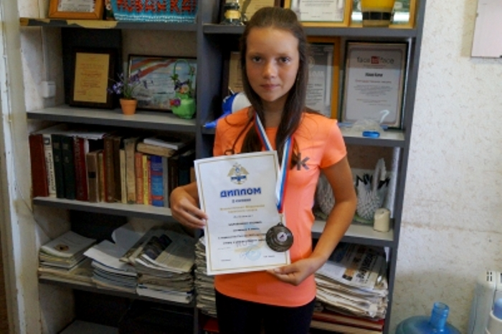

Добавим, что в Открытом Первенстве на этот раз также приняла участие сборная Финляндии. По словам участников, практически все дни регаты наблюдались идеальные условия для гонок.
Еще одна елабужская спортсменка – Элина Миннахметова – на этих соревнованиях выступила в классе «Оптимист», где заняла лишь 12-е место. «В классе «Оптимист», где соревнуются начинающие яхтсмены, приняли участие аж 153 (!) человека. Так что прийти первой было очень сложно. Но и занять 12 место из 153 – это дорогого стоит», - признается Элина.

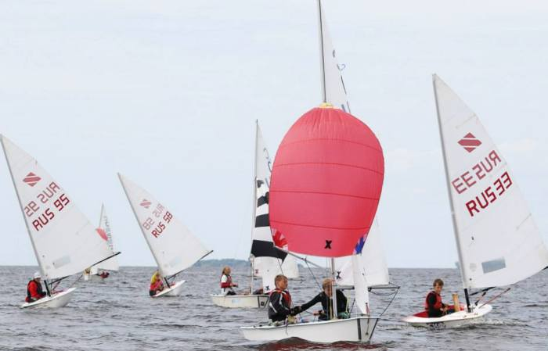

Этим летом воспитанниками Центра детского технического творчества было завоевано 4 медали разного достоинства на Всероссийских соревнованиях, которые проходили в Тольятти, Геленджике, Лаишево Республики Татарстан и Санкт-Петербурге.

